OBAVIJEST ZA POTROŠAČE
Opoziv proizvoda
Palmin šećer, 1kg

Državni inspektorat obavještava potrošače o opozivu proizvoda Palmin šećer, 1kg, brenda Royal Orient, AE 685400, najbolje upotrijebiti do datuma 01.10.2026., zbog prekoračenja maksimalno dopuštene količine i neoznačavanja sumpornog dioksida.

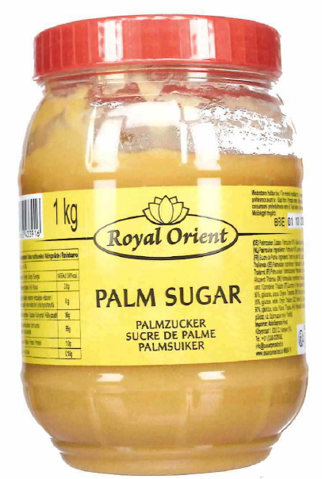

Proizvod nije u skladu s Uredbom 178/2002 o utvrđivanju općih načela i uvjeta zakona o hrani, osnivanju Europske agencije za sigurnost hrane te utvrđivanju postupaka u područjima sigurnosti hrane i Uredbom (EZ) br. 1169/2011 Europskog parlamenta i Vijeća od 25. listopada 2011. o pružanju informacija o hrani potrošačima, kojom se izmjenjuju i dopunjuju Uredbe (EC) br. 1924/2006 i (EC) br. 1925/2006 Europskog parlamenta i Vijeća Direktive 2000/13 / EZ Europskog parlamenta i Vijeća, Direktive Komisije 2002/67 / EZ i Direktive Komisije 2002/67 / EZ 2008/5 / EZ i Uredbe Komisije (EZ) br. 608/2004.

Podaci o proizvodu:
Podrijetlo: Tajland
Dobavljač: Asia Express Food B.V., Nizozemska
Maloprodaja: PAN ASIA d.o.o. za trgovinu, Trg senjskih uskoka 7, Zagreb

Obavijest se odnosi isključivo na proizvod sa gore navedenim podacima

